
過去に既存住宅リフォーム補助金の交付を受けた方も利用できます。
令和５年度新規事業

朝日町では、地域経済の活性化と快適な住環境の整備を図るため、自らが居住するための
住宅のリフォーム工事を町内の業者に依頼した場合、その費用の一部を補助いたします。

☆補助対象者
・町内に住所を有する方
・町外に住所を有しリフォーム工事完了後１年以内に転入する方

☆補助対象住宅
・町内にある自己居住用の既存一戸建て住宅（店舗等との併用住宅は居住部分のみ）
・過去５年以内に当該補助金の交付を受けていない住宅

☆補助対象工事
・対象の工事費が３０万円（税込み）以上であること（複数業者の合計でも可）
・町内施工業者（町内に本店、支店又は営業所等を有する法人及び個人）による
リフォーム工事であること
・住宅の取得日から６か月以上経過した住宅のリフォーム工事であること。
・交付決定後に着手し、年度内に工事が完了すること

☆補助金額
・補助率２０％ 補助上限額１０万円（転入世帯※の場合は６０万円）
・対象工事にエコリフォーム工事（工事費が３０万円（税込み）以上）が含まれる場合は、
補助上限額が２０万円（転入世帯の場合は７０万円）に引き上げられます。
※転入世帯：リフォーム工事を行う住宅に転入から１年以内の者が含まれる世帯。ただし、単身世帯及び過去１年以内に
朝日町住宅取得促進補助金の交付を受けた者が含まれる世帯は除く。

☆その他
・昭和５６年５月以前に建築された木造住宅の場合は、耐震診断を受けて下さい。

☆提出書類
＜交付申請時＞  ・補助金交付申請書 ・位置図  ・リフォーム工事の見積書、請負契約書  ・エコリフォーム工事明細書  ・製品カタログ（エコリフォーム工事時）  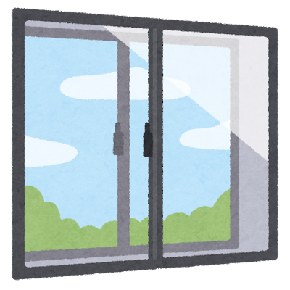  ・宣誓書（補助金の重複がないこと）  ・世帯の住民票 | ＜実績報告時＞  ・実績報告書 ・請求書  ・工事代金の領収書  ・日付入りの完成写真  ・世帯の住民票（申請時から変更があった場合のみ）  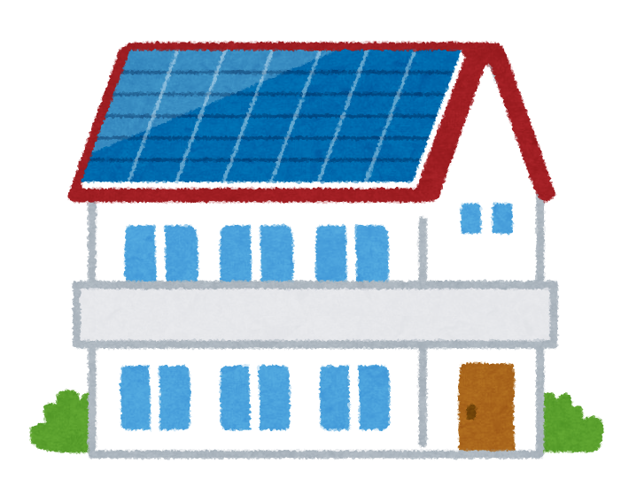  ・宣誓書（町外に住所を有する場合のみ）
＜お問い合わせ＞
朝日町建設課 業務係
☎(０７６５)８３－１１００

☆補助対象工事と補助対象外工事の例
補助対象工事
・既存住宅の増改築工事
・給排水衛生設備、換気設備、電気・ガス設備工事
・屋根、屋上、外壁の改修工事
・内装材の張替え、畳の新調（表替・裏返しを含む）等の内装工事
・床、壁、天井、屋根の改修工事
・窓やドア等の建具の取替工事
・手すり設置、段差解消などのバリアフリー改修工事
・お風呂や台所、トイレ等の改修工事（ディスポーザ不可）
・水廻り改修に伴う屋内排水設備改修工事（外配管は不可）
・エコリフォーム工事

補助対象外工事
・資材を購入し、申請者自らが行う工事
・電気製品や家具製品等、移動可能な物品の購入・設置工事
・電話、ＣＡＴＶ、インターネット等の宅外回線引込工事
・住宅と別棟の物置、車庫、カーポート等の工事
・造園工事、さく井工事、門扉、塀などの外構工事
・他の町の補助制度と重複する箇所の工事

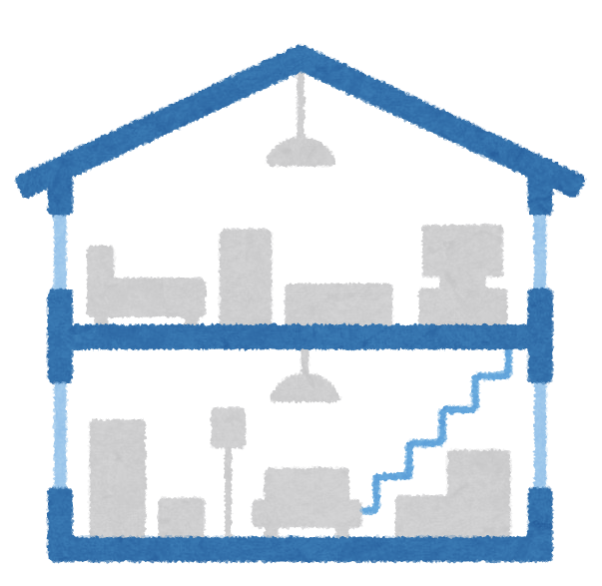
☆エコリフォーム工事
開口部の断熱改修…複層ガラス等への交換、内窓設置、外窓設置
ドア交換

外壁、屋根・天井、床の断熱改修…断熱材の敷設、挿入

エコ住宅設備の設置…高断熱浴槽、節水型トイレ・節湯水栓、
高効率給湯器(更新は除く)
太陽熱利用システム、太陽光発電設備、蓄電池
LED照明（工事を伴うものに限る）
※エコ住宅設備の対象となる性能等ついては別紙を参照ください。

☆申請から補助金受領までの基本的な手続
交付申請 | ➡ | 現地確認 | ➡ | 交付決定通知 | ➡ | 工事着工※ | ➡ | 工事完了 | ➡ | 実績報告 | ➡ | 確定通知 | ➡ | 指定口座に振込
※交付決定通知前に工事着工したものは補助対象外となりますので、ご注意ください。

